
Вести Ташаринского
сельсовета
ВЫПУСК № 10 | 4 апреля 2024 года

Периодическое печатное издание органа местного самоуправления Ташаринского сельсовета Мошковского района Новосибирской области

СОВЕТ ДЕПУТАТОВ ТАШАРИНСКОГО СЕЛЬСОВЕТА  МОШКОВСКОГО РАЙОНА НОВОСИБИРСКОЙ ОБЛАСТИ  Шестого созыва  Р Е Ш Е Н И Е  Тридцать шестой сессии  от 03.04.2024 года № 169  с. Ташара  О внесении изменений в решение тридцать четвертой сессии шестого созыва «О бюджете Ташаринского сельсовета Мошковского района Новосибирской области на 2024 год и плановый период 2025 и 2026 годов» от 28.12.2023 года № 158  В соответствии с Бюджетным Кодексом Российской Федерации, Федеральным законом от 6 октября 2003 года № 131-ФЗ «Об общих принципах организации местного самоуправления в Российской Федерации», Законом Новосибирской области «Об областном бюджете Новосибирской области на 2024 год и плановый период 2025 и 2026 годов», на основании Приказа Министерства финансов Российской Федерации от 01 июля 2013 года № 65н «Об утверждении Указаний о порядке применения бюджетной классификации Российской Федерации», Положения «О бюджетном процессе в Ташаринском сельсовете Мошковского района Новосибирской области», руководствуясь Уставом Ташаринского сельсовета Мошковского района Новосибирской области, Регламентом Совета депутатов Ташаринского сельсовета Мошковского района, Совет депутатов Ташаринского сельсовета Мошковского района Новосибирской области  РЕШИЛ:  - Внести изменения в решение Совета депутатов Ташаринского сельсовета Мошковского района Новосибирской области от 28.12.2023г № 158 «О бюджете Ташаринского сельсовета Мошковского района Новосибирской области на 2024 год и плановый период 2025 и 2026 годов»,  СОВЕТ ДЕПУТАТОВ ТАШАРИНСКОГО СЕЛЬСОВЕТА  МОШКОВСКОГО РАЙОНА НОВОСИБИРСКОЙ ОБЛАСТИ  Шестого созыва  РЕШЕНИЕ  Тридцать шестой сессии  от 03.04.2024 года № 166  с. Ташара  О проекте решения Совета депутатов «О принятии изменений в Устав сельского поселения Ташаринского сельсовета Мошковского муниципального района Новосибирской области»  В целях приведения Устава Ташаринского сельсовета Мошковского района Новосибирской области в соответствии с действующим законодательством, в соответствии со ст. 7, 35, 44 Федерального закона от 06.10.2003 № 131-ФЗ «Об общих принципах организации местного самоуправления в Российской Федерации» Совет депутатов Ташаринского сельсовета Мошковского района Новосибирской области  РЕШИЛ:  1. Принять проект решения Совета депутатов Ташаринского сельсовета о принятии изменений и дополнений в Устав сельского поселения Ташаринского сельсовета Мошковского муниципального района Новосибирской области.  2. Провести публичные слушания по вопросу принятия проекта решения Совета депутатов «О принятии изменений и дополнений в Устав сельского поселения Ташаринского сельсовета Мошковского муниципального района Новосибирской области» «18» апреля 2024 года в зале ДК «Обь» в 15:00 часов.  3. Организацию проведения публичных слушаний возложить на заместителя главы Ташаринского сельсовета Грехнева Ю.Н.  4.Назначить председательствующим на публичных слушаниях Кочанова Валерий Сергеевич– председателя Совета депутатов Ташаринского сельсовета  5.Направить настоящее решение главе Ташаринского сельсовета для подписания и обнародования.  6.Решение вступает в силу со дня его опубликования.  Глава Ташаринского сельсовета  Мошковского района Новосибирской области В.В. Филимонов  Председатель Совета депутатов Ташаринского сельсовета  Мошковского района Новосибирской области В.С. Кочанов  Приложение к решению двадцать шестой сессии шестого созыва Совета депутатов Ташаринского сельсовета Мошковского района Новосибирской области  от 28.03.2024 года № 166  - Статья 5. Вопросы местного значения  1.1.1 пункт 29 части 1 статьи 5 изложить в следующей редакции:  «29) организация и осуществление мероприятий по работе с детьми и молодежью, участие в реализации молодежной политики, разработка и реализация мер по обеспечению и защите прав и законных интересов молодежи, разработка и реализация муниципальных программ по основным направлениям реализации молодежной политики, организация и осуществление мониторинга реализации молодежной политики в поселении;»;  1.2. Статья 32. Полномочия администрации  1.2.1 пункт 25 части 1 изложить в следующей редакции:  «25) учреждение печатного средства массовой информации и (или) сетевого издания для обнародования муниципальных правовых актов, доведения до сведения жителей муниципального образования официальной информации;»;  1.2.2 пункт 32 части 1 изложить в следующей редакции:  «36) организация и осуществление мероприятий по работе с детьми и молодежью, участие в реализации молодежной политики, разработка и реализация мер по обеспечению и защите прав и законных интересов молодежи, разработка и реализация муниципальных программ по основным направлениям реализации молодежной политики, организация и осуществление мониторинга реализации молодежной политики в поселении;». | следующие изменения:  1)пункт 1 часть 1 статьи 1 изложить в редакции:  «1) прогнозируемый общий объем доходов бюджета Ташаринского сельсовета Мошковского района Новосибирской области района в сумме 21 263 960,00 рублей, в том числе общий объем межбюджетных трансфертов от других бюджетов бюджетной системы Российской Федерации в сумме 15 110 960,00 рублей, в том числе объем субсидий, субвенций и иных межбюджетных трансфертов, имеющих целевое назначение, в сумме 1 716 160,00 рублей;  2)пункт 1 части 2 статьи 1 изложить в редакции:  «2) общий объем расходов бюджета Ташаринского сельсовета Мошковского района Новосибирской области в сумме 21 563 152,60 рублей;  - Утвердить в новой редакции:  1) Приложение 1 «Доходная часть бюджета Ташаринского сельсовета на 2024 год и плановый период 2025-2026 годов»;  2) Приложение 2 таблица «Распределение бюджетных ассигнований по разделам, подразделам, целевым статьям и видам расходов на 2024 год и плановый период 2025-2026 годов»;  3) Приложение 3 таблица «Ведомственная структура расходов на 2024 год и плановый период 2025 и 2026 годов»;  4) Приложение 4 таблица «Источники внутреннего финансирования дефицита бюджета Ташаринского сельсовета на 2024 год и плановый период 2025-2026 годов»;  3. Данное решение вступает в силу со дня опубликования.  4. Решение опубликовать в периодическом печатном издании газете «Вести Ташаринского сельсовета» и на официальном сайте администрации Ташаринского сельсовета Мошковского района Новосибирской области»: http://www.tashara.nso.ru.  Глава Ташаринского сельсовета  Мошковского района Новосибирской области В.В. Филимонов  Председатель Совета депутатов Ташаринского сельсовета  Мошковского района Новосибирской области В.С. Кочанов  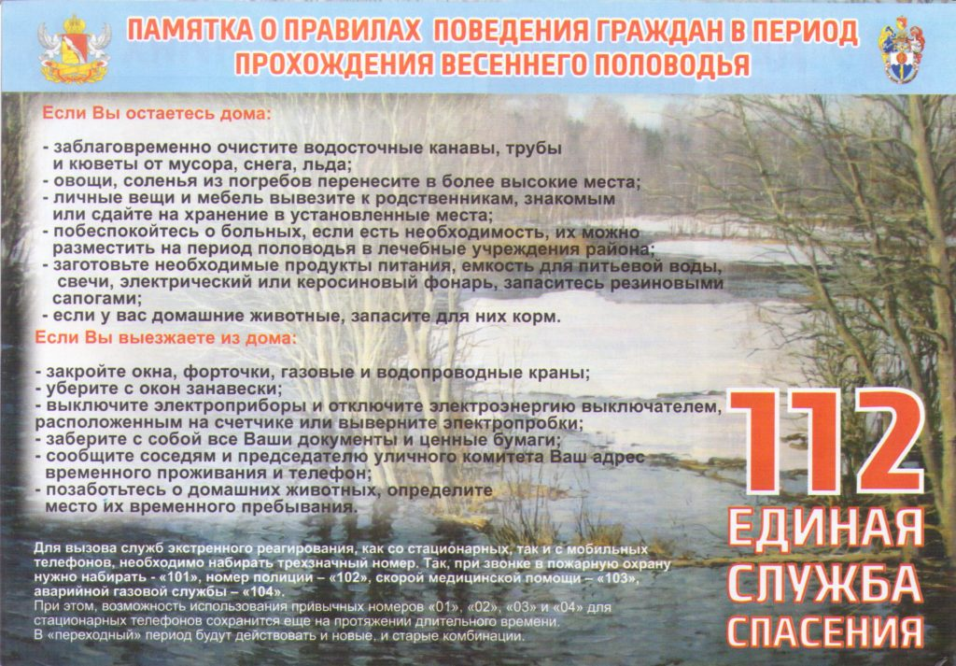

Учредитель — администрация Ташаринского сельсовета Мошковского района  Новосибирской области  Телефон: (383-48) 41-123  Факс: (383-48) 41-123  Email: tashara2008@yandex.ru  Для писем:  633156, Новосибирская область, Мошковский района, с.Ташара,  ул. Гагарина, 1б | Редакционный совет: Филимонов В.В., Раунио Т.В., Водянова Г.Л.Логинова О.Х, Рыбакова Е.А.  Основана Постановлением от 24.01.2014 № 6. Тираж: 100 экз.  Газета распространяется бесплатно. Все выпуски газеты можно найти на официальном сайте администрации Ташаринского сельсовета Мошковского района Новосибирской области | ТЕЛЕФОНЫ ЭКСТРЕННЫХ СЛУЖБ  Пожарная охрана  (383-48) 21-101, 41-187 Полиция(383-48) 21-102 Скорая помощь(383-48) 21-103  ЕДДС  (383-48) 21-655  Электросети  (383-48) 21-218  Газовая-служба  (383-48) 21-527

